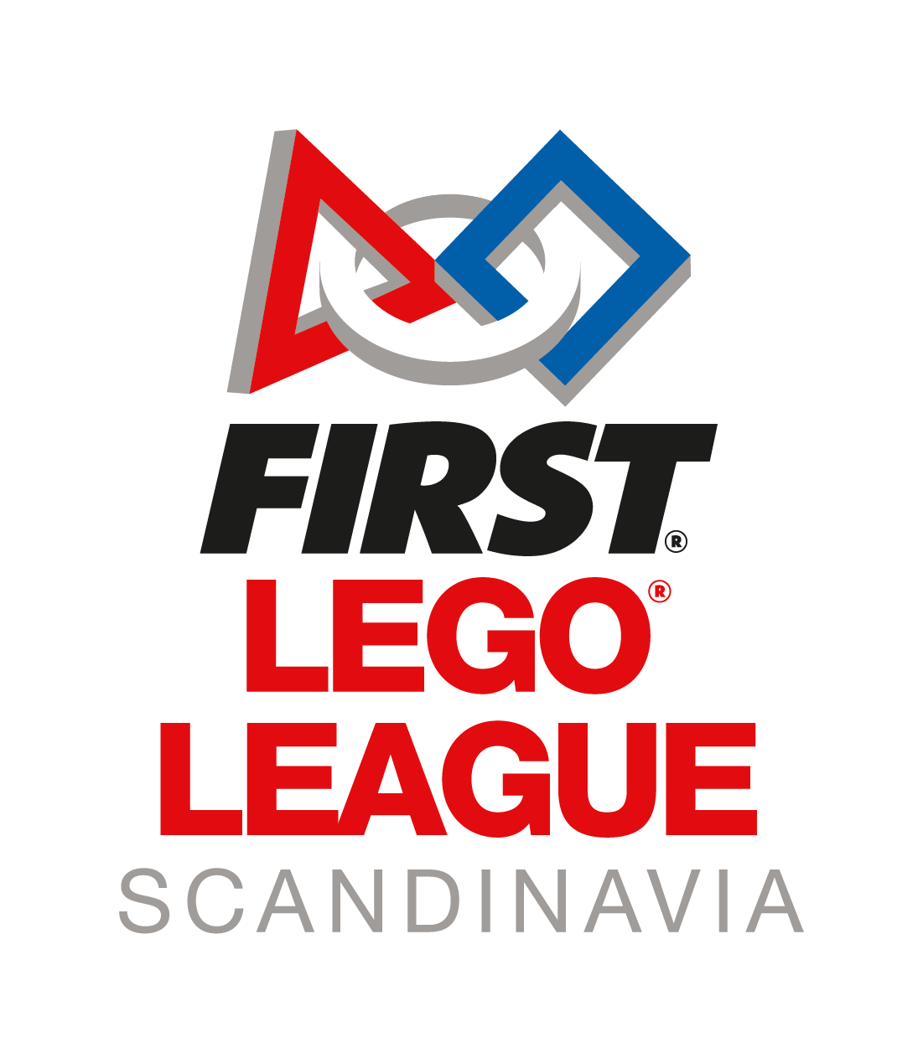

Rapportmall
Rapporten laddas upp som en pdf på lagsidan på hjernekraft.org. Kom ihåg att behålla en egen kopia på datorn.

Teckenbegränsning:
Projekt: 1000 ord
Teknik: 1000 ord
Kärnvärden: 300 ord för varje kategori (max 600 ord totalt)

Bildbegränsning: max. fem bilder for varje kategori (komprimera gärna bilderna före uppladdning)

Innovativt projekt
Problem:
Vilket uppdrag ska lösas?

Forskningsresultat:
Vilken information hittade ni om ert problem?

Designprocess:
Vilka processer använde ni när ni utformade projektlösningen?

Slutlösning:
Vilken lösning valde ni att presentera?

Begränsningar:
Vilka begränsningar har er lösning?

Delning:
Vem delade ni er lösning med? Har ni delat lösningen med någon som skulle kunna dra nytta av den?

Källor:
Detta kan omfatta tryckta och digitala resurser samt information från en expert.

Kärnvärden i Innovativt projekt
Upptäcka - Hur har ni utforskat nya färdigheter och idéer?
Innovation - Vad är kreativt och innovativt med ert projekt?
Påverkan - Vilken påverkan har ert projekt haft och för vem?
Inkluderande - Respekt för varandra och att bejaka olikheter är viktigt i FLL. Hur har ni arbetat med detta?
Samarbete - Hur har ni arbetat tillsammans? Ge exempel på hur laget har blivit starkare genom att arbeta tillsammans.
Skoj - Vad har varit kul med att arbeta med Innovativt projekt i FLL?

Teknik
Robotens funktioner:
Vilken är er favorit?
Vilken funktion är mest innovativ?

Verktyg:
Beskriv robotens olika verktyg och deras syften.

Motorer:
Vilka motorer finns på roboten?
Vad har de for syfte?

Sensorer:
Vilka sensorer har roboten och vad har de for syfte?

Strategi:
Beskriv kortfattat er strategi på robotbanan.

Programmering:
Hur många program använder ni? Vilket program är ni mest nöjda med? Varför?

Kärnvärden i Teknik
Upptäcka - Hur har ni utforskat nya färdigheter och idéer?
Innovation - Hur har ni använt er av kreativitet och innovation?
Påverkan - Har ert arbete haft någon inverkan på någon annan?
Inkluderande - Respekt för varandra och att bejaka olikheter är viktigt i FLL. Hur har ni arbetat med detta?
Samarbete - Hur har ni arbetat tillsammans? Har alla lagmedlemmar bidragit med idéer och lösningar?
Skoj - Vad har varit kul med att arbeta med Teknik i FLL?

